注册登录模块说明文档

模块介绍：

系统采用MVC框架，python2.7.13，Django1.8.17开发，mysql5.6数据库。

用户包括个人、企业以及管理员。目前实现了个人用户和企业用户的注册和登陆。

数据库包括两张表，个人用户和企业用户。

个人用户表

|  |  |  |  |
| --- | --- | --- | --- |
| 字段 | 名称 | 类型 | 备注 |
| Id | 用户id | Int |  |
| Tel | 用户手机号 | Varchar | 可用于登陆 |
| Password | 用户密码 | Varchar |  |

企业用户表

|  |  |  |  |
| --- | --- | --- | --- |
| 字段 | 名称 | 类型 | 备注 |
| Id | 用户id | Int |  |
| Tel | 用户手机号 | Varchar | 可用于登陆 |
| Password | 用户密码 | Varchar |  |
| Email | 邮箱 | Varchar | 可用于登陆 |
| Username | 联系人 | Varchar |  |
| Company_name | 企业名称 | Varchar |  |

网页截图如下：

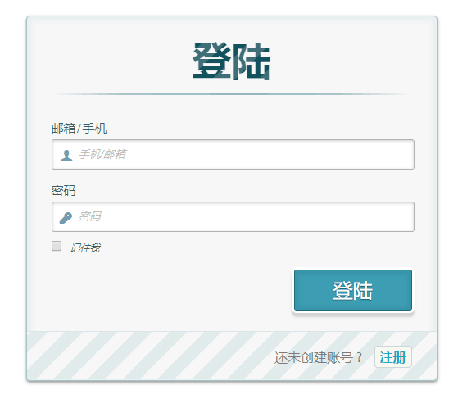

图1 用户登陆

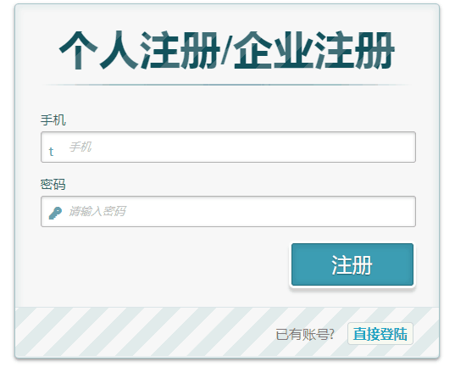

图2 个人用户注册

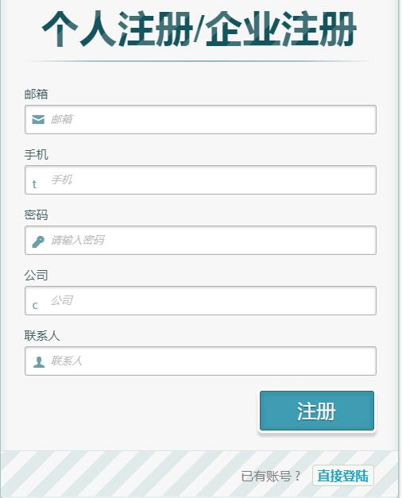

图3 企业用户注册

个人用户可以通过手机号登陆系统、企业用户可以通过邮箱或联系人手机号登陆使用系统，目前登陆注册模块还在测试当中，校验码功能正在设计。注册登陆模块还需要进一步完善。